«Сидим дома с пользой!»
Да, форс-мажор в нашей жизни – штука редкая, но встречающаяся. И, сейчас, когда большая половина населения сидит дома, детям, да и самим взрослым, необходимо чем-то заняться. Родители дошколят, по возможности прилагают все усилия, чтобы их дети развивались полноценно, даже в условиях самоизоляции.
Мы, воспитатели группы «Капелька» отправляем родителям 2 раза в неделю в чат задания по лексическим темам недели, а также физминутки, пальчиковую гимнастику, игры, видеоролик утренней гимнастики и ссылки, где можно найти интересные идеи для совместных дел.
Самое главное принять решение и начать испытывать эмоции радости от текущей ситуации вместе со своим самым близким человеком – ребенком!

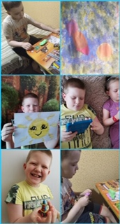
Материал подготовители
воспитатели:
Батаева Т.Н. и Васильева А.А.

